ЛОГОТИП ИГРЫ



LOPATA DIDKOVSKOGO

Введение
Человек после кораблекрушения попадает на остров и не знает что ему делать по этому пытается выжить после небольшого развития (построики дома и добытия первоочередных ресурсов) он отправляется изучать остров
Он обнаруживает цивилизацию у которой уже развита инфроструктура и он договаривается на продажу своих ресурсов им взамен на валюту и после долгой добычи и продажи ресурсов открывается возможность нанимать работников

Жанр и аудитория
Игра «LOPATA DIDKOVSKOGO» относится к жанру преключения и тайм киллер в реальном времени (RPG) разрабатывается только в версии для РС.
Игра ориентирована на широкую аудиторию, не содержит ограничивающего контента, минимальный возраст игрока – 3+ лет. Дополнительную привлекательность игра имеет для владельцев не самой современной конфигурации PC и людей, ищущих новые подходы в жанре RPG, а также для интересующихся видами ресурсов.Для младшей части этой категории характерна потребность в простых играх.
Игра не использует торговые марки или другу собственность, подлежащую лицензированию, но мы хотим кушать по этому у нас будет реклама.

Основные особенности игры
Ключевые особенности игры (USP):
- Много разных локаций острова
- Система прокачки
- Разнообразие скинов на лопаты
- Невысокие требования к технике при отличной яркой графике и богатом звуке.
- Игра онлайн добыча и обмен ресурсами между игроками
- Бонусные испытания и изменения локации каждый месяц
Игра пригодна для издания на западном рынке.
Сюжет рассчитан на 30-40 часов игры
Описание игры
Основная задача игрока – прохождение игрового сюжета путем добычи ресурсов правильной сделки и хорошего расположения на острове . Построение дизайна уровней основано на выполнении мини-миссий и постоянно ставит задачу принятия решений о способе прохождения того или иного участка. Игрок развивается в сложных условия но после первой сделки понимает что выжить не так уж и сложно и пытается теперь уже реализоваться в обществе.
Игровой процесс заключается в прямом добычи ресурсов и решении правильных решении.
- Карта, как неисследованны остров.
- Многочисленные уловки покупателей будут составлять трудность в реализации главного персонажа
- Специальные квесты (наш персонаж иногда будет находить артефакты и даже сможет организовать археолагицескии раскопки).
- Тактические задачи, построенные на конфигурации уровня и строения ландшавта локации
В нашей игре вы сначала развиваетесь , а уже позже появляется возможность нанимать рабочих и добывать ресурсы не прилагая усили!
После развития и наёма рабочих он сможет определять рабочих в группы которые смогут быстрее добывать ресурсы
Добыча ресурсов заключается в том чтобы нажимать на текстуру руды
Персонажу не обходимо есть и пить чтобы выжить по этому главный персонаж обязан покупать воду , а в случаи не достатка денег обеззараживать воду и уметь добыть еду

Суть игры лучше всего выражается в том тобы персонаж смог вложить свои накопления и смог поддержать какой либо фонд или обеспечить безззаботное детсво своих внуков и правнуков
Дизайн уровней очень сильно поддерживает сюжетную часть игры, вводит определенные загадки и «специальные» места.
- Основными действиями игрока является именно добыча ресурсов
- Ключом прохождения будет евлятся правильное решение при сделки с покупателем
- Для прохождения игры требуется много ресурсов и денег чтобы открыть одну из концовок.
- В игре присутствует только одна играбельная сторона.
Для того чтобы открыть одну из концовок вам нужно накопить достаточно ресурсов и тогда начнётся концсцена при которой вы будете разговаривать с своей совестью и при выборе ответов будет формироваться одна из концовок

Пример геймплея
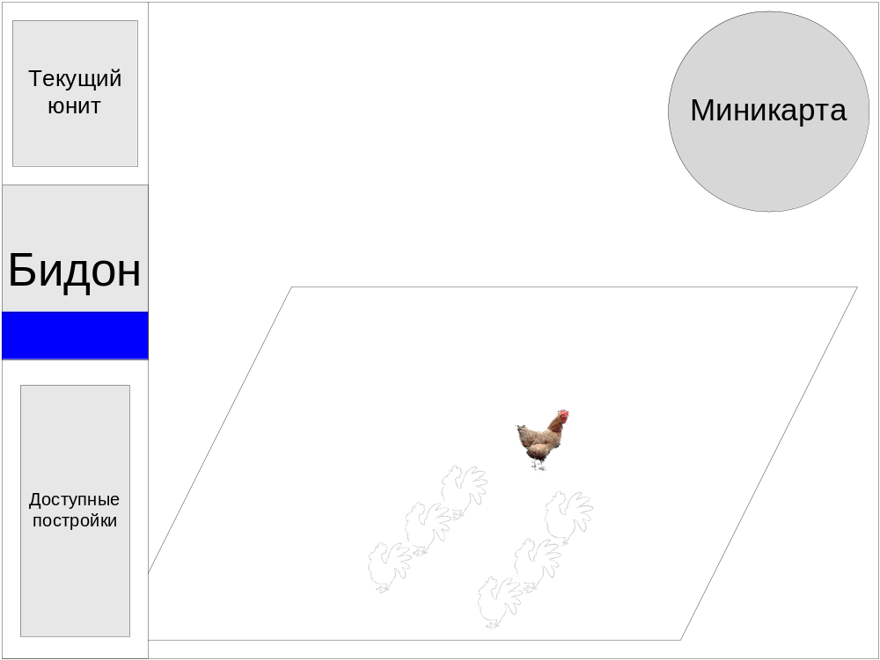
Вид игры будет в 2D , а сценарные видо вставки и переходы между точками добычи ресурсов будут в 3 D
Стиль юнитов и построек мультяшно-сказочный, красочный, озвучена игра звонко, весело, понятно даже самым маленьким игрокам.
Общий стиль графики современный вписывающийся в сеттинг и подчеркивающий атмосферу сказочности игры.
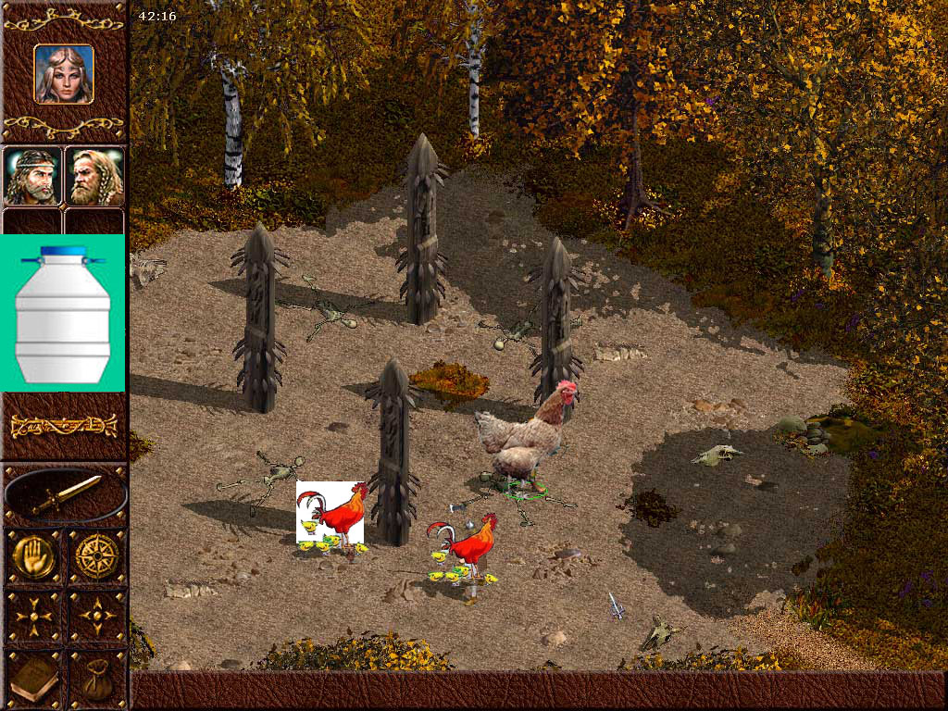
Пример геймплея:
Общая цель миссии –накопить 20млн$.
Начальные условия: стартовая позиция возле берега на полуострове одна лопата одна бутылка воды
Задание:накопить ресурсы путём правельных сделок.
Игрок должен будет тыкать на дисплей экрана , чтобы открыть полностью карту нужно будет два раза тапнуть на миникарту , а чтобы совершить сделку нужно найти покупателя на карте ( он будет отмечен на карте )
Задание: обеспечеть себя едой и водой
После добычи некоторого количества ресурсов человек идёт искать жизь на остраве и находит уже построенный город со своими магазинами и людми где покупает себе воду и еду
Задание: совершить сделку с влиятельным человеком
После правильной сделки с человеком о вас смогут узнать другие люди и на вас повысится спрос
Задание: ф

Сравнение и особенности позиционирования
Игра «Ryaba’s Revenge» имеет, с одной стороны, некоторые оригинальные решения в жанре, но в то же время концепция игры использует следующие лучшие свойства выбранных образцов:
- «Warcraft» – классика жанра RTS: исследование карты, управление юнитами, обеспечение ресурсами. Также использован подход жесткого сюжета, который выступает как центральная ведущая линия и дает минимум свободы в выборе целей.
- «Князь» - использование славянского сеттинга.
- Wargames – минимальный менеджмент ресурсов, акцент на планировании действий и ведении сражения.
- «Казаки» - применен подход, в котором ресурсы тратятся постоянно, в зависимости от размера войска.
- С&С, Warcraft III – выделенный персонаж, игровое взаимодействие с которым ближе к RPG, чем RTS.
Данный подбор свойств игры ориентировался на такие современные тенденции в RTS, как: использование разнообразных сеттингов, «эксперименты» с ресурсами, использование RPG элементов для юнитов.
Основные отличия от конкурентов:
- Полное отсутствие жестокости, крови, убийств, ориентация на детскую аудиторию
- Игра короче и проще, более насыщена роликами и внутриигровыми событиями, больший упор на повествование, а не стратегическое развитие. Игра ориентирована на максимально казуальную аудиторию.
- Необычный сеттинг, визуально и по звуковому ряду больше похожий на картинки из детских книжек, мультфильмы.

Платформа
Разработка игры для иных платформ кроме PC Windows не планируется.
Требования | Минимальные | Рекомендуемые
Процессор | Celeron 266 MHz | Pentium 3 400MHz
ОЗУ | 128MB | 256MB
Видео карта | DirectX 5 совместимая, класса ATI RAGE

Стек технологий
На чем пишем игру

